**Задачі на четверте пропорційне другого виду. Рівняння. Побудова кола і трикутника.**

**Мета**: вчити розв’язувати задачі на знаходження четвертого пропорційного другого виду, розв’язувати рівняння, будувати коло та трикутник; розвивати мислення, пам'ять, увагу; виховувати любов до математики.

**Обладнання**: відео урок

**Хід уроку**

1. **Організація класу**

[**https://youtu.be/rDmZEPu_-SU**](https://youtu.be/rDmZEPu_-SU)

Створення позитивного психологічного клімату класу.

Усім, усім добрий день!

Геть з дороги, наша лінь!

Хай не заважає працювати

Гарним хлопцям і дівчатам

1. **Актуалізація опорних знань**

Усно обчисли.

*42 : 6 49 : 7 25 : 5 36 : 6*

1. **Мотивація навчальної діяльності**

Каліграфічна хвилинка.

*1 2 4 5 8 9*

1. **Вивчення нового матеріалу**

Робота з підручником с.55.

Розв’яжи задачі.

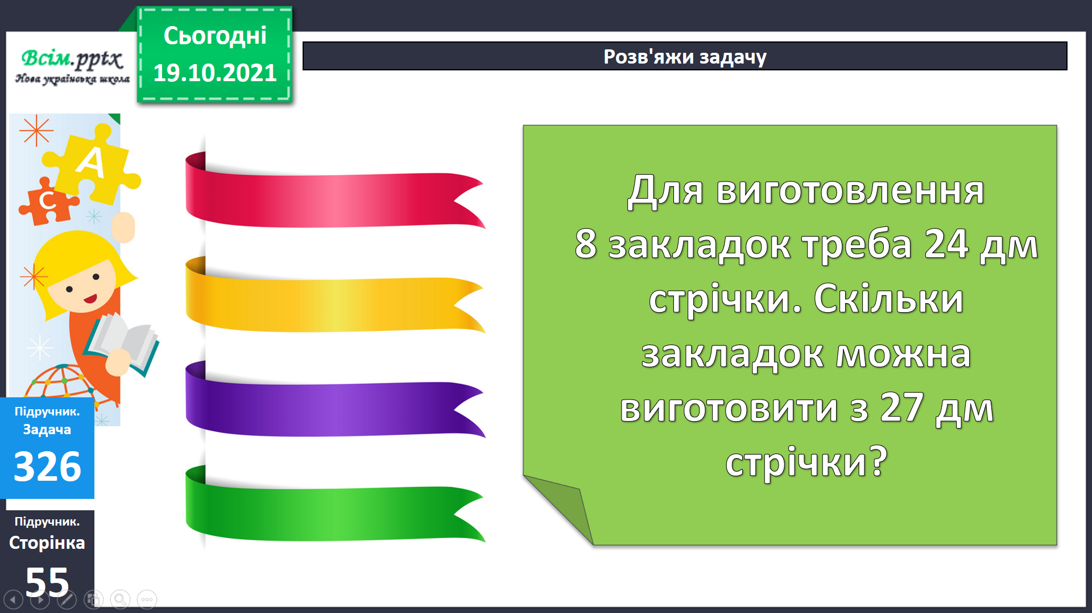 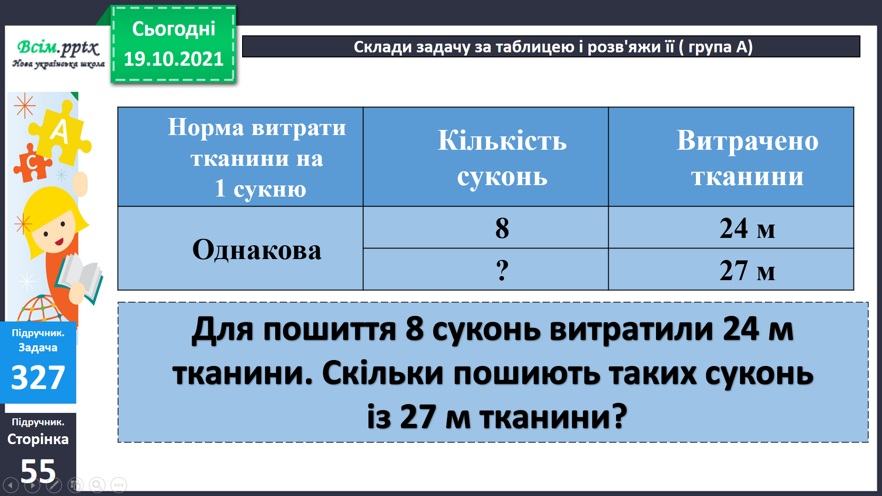

Фізкультхвилинка.

[*https://drive.google.com/file/d/1a7E2KmlTCZRZD0ia8_YElCQMIIt8hAuy/view?usp=sharing*](https://drive.google.com/file/d/1a7E2KmlTCZRZD0ia8_YElCQMIIt8hAuy/view?usp=sharing)

1. **Закріплення вивченого**

Розв’яжи задачі.

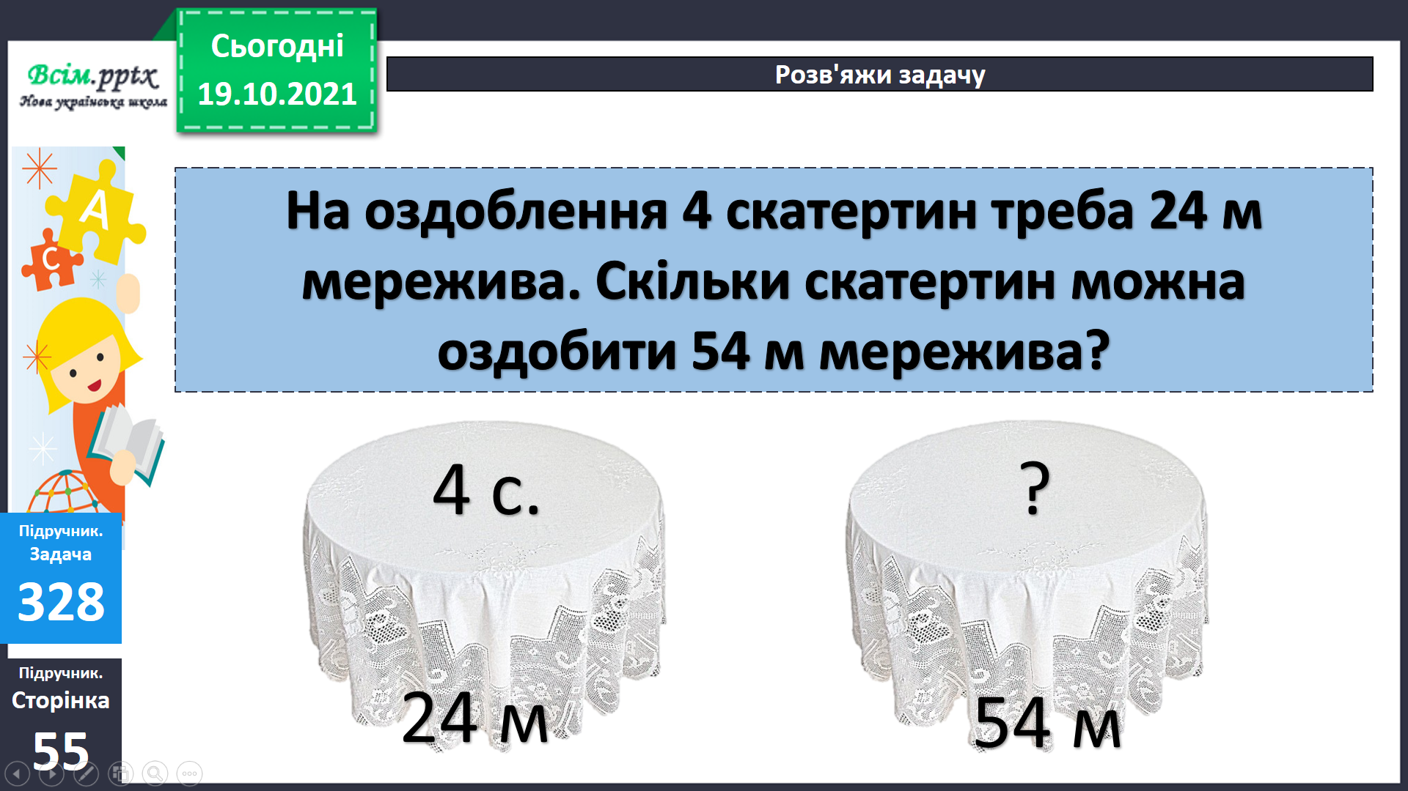

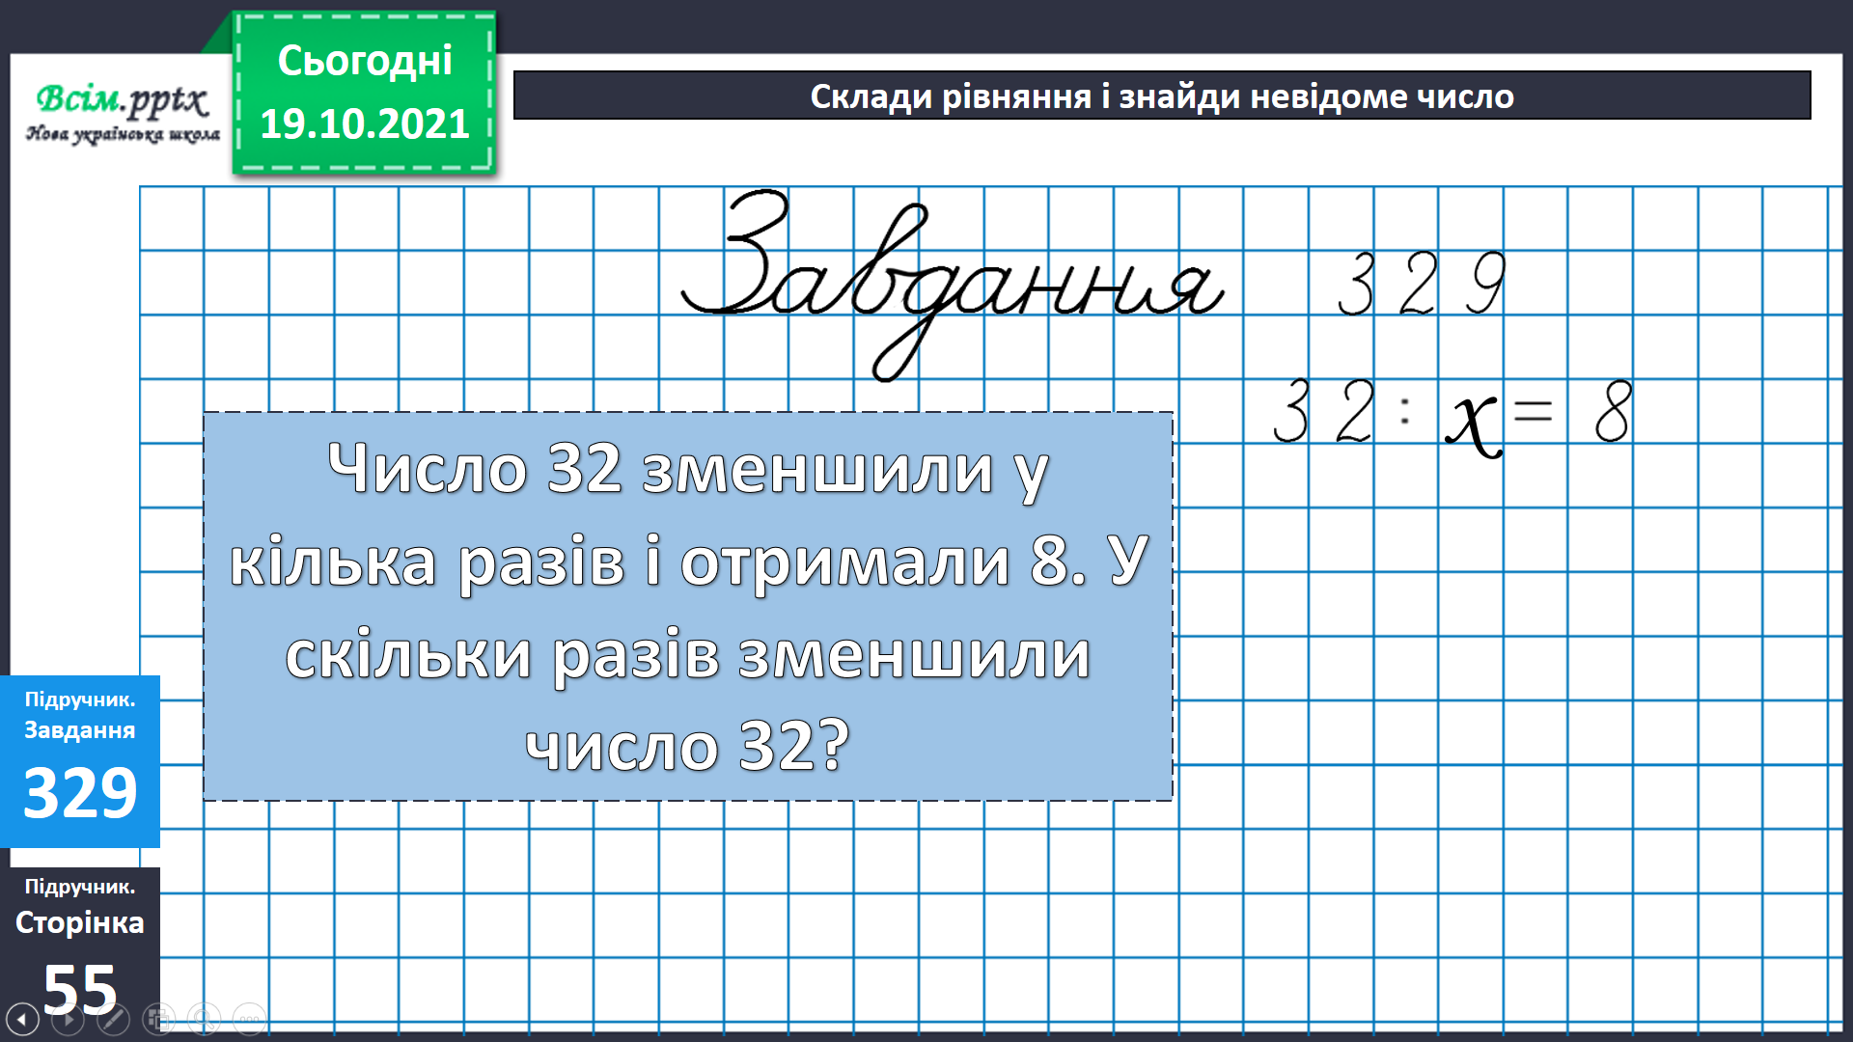

Накресли коло і трикутник.

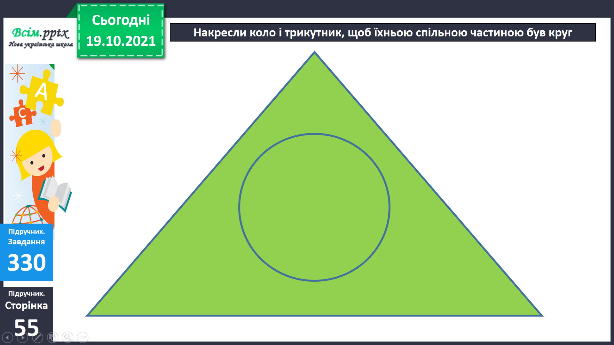

6.**Підсумок**

Бесіда

Домашнє завдання.

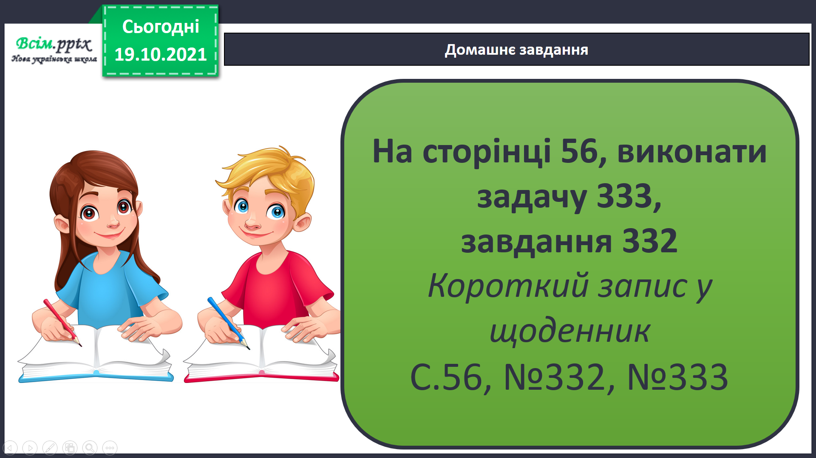

***7.*Рефлексія**

